Hướng dẫn cài đặt tài khoản thư điện tử (E-mail) cho hòm thư Kiểm lâm, Bộ Nông nghiệp (MARD), Google Mail, Yahoo Mail trong phần mềm quản lý thư Outlook Express.

Người viết: Nguyễn Hồng Minh
Chuyên viên CNTT, Phòng Tin học thống kê, Cục Kiểm lâm, Bộ NN&PTNT

Ghi chú: - Tác giả đã rất cố gắng làm cho hòm thư Hotmail (Hotmail cũng là một dịch vụ E-mail miễn phí sử dụng khá phổ biến) nhưng chưa thành công; lý do hệ thống bảo mật của Microsoft Hotmail rất chặt chẽ và ngăn cấm khai thác thư qua hệ thống POP3 kiểu như Outlook Express. Muốn sử dụng người dùng bắt buộc phải vào trang web theo địa chỉ : www.hotmail.com. Rất có thể tới một thời điểm nào đó Microsoft cho phép khai thác; lúc đó, tác giả lại sẽ có hướng dẫn cho bác bạn.
- Các bạn nên lưu lại tệp hướng dẫn này vào trong máy tính của mình hoặc in ra giấy để khai thác khi có nhu cầu.

I. Hòm thư Kiểm lâm, Bộ Nông nghiệp (MARD)

- Khởi động chương trình Outlook Express
- Vào thực đơn Tools -> Accounts…
- Một cửa sổ tài khoản mở ra như sau:

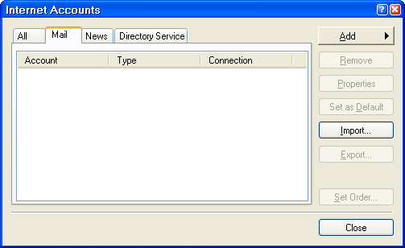

Ghi chú: Ở đây hòm thư là trống (chư có tài khoản nào), nhưng ở máy các bạn có thể là đã có 1 hoặc vài địa chỉ thư rồi.

- Chọn Add -> Chọn Mail…

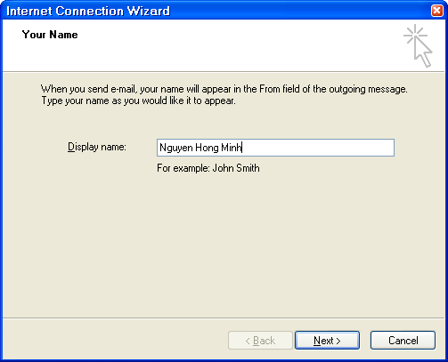

Gõ vào tên của bạn rồi chọn Next.

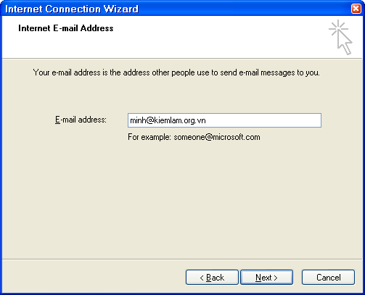

Gõ vào địa chỉ thư Kiểm lâm (đuôi @kiemlam.org.vn) hoặc Mard (đuôi @mard.gov.vn) của bạn rồi chọn Next.

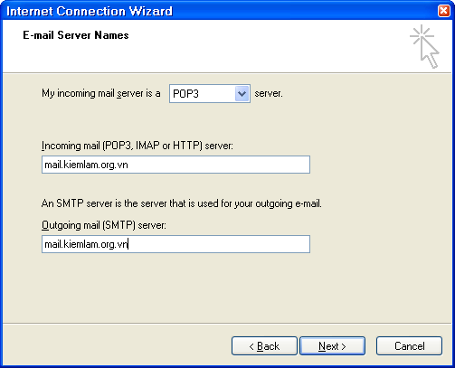

Máy tính xách tay: Gõ mail.kiemlam.org.vn cho cả 2 mục như trên.
Máy tính để bàn tại văn phòng Cục: Gõ 192.168.205.3 cả 2 mục như trên.
Chọn Next.
- Đối với hòm thư MARD: gõ cả 2 mục là: mail.mard.gov.vn
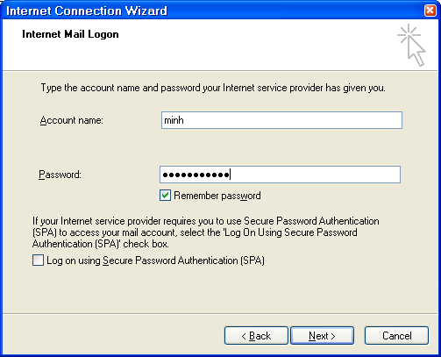

Gõ tên tài khoản vào phần Account name (phần đầu của địa chỉ E-mail- trước biểu tượng @) và mật khẩu vào phần Password. Chọn Next.

- Chọn Finish để kết thúc.
- Bấm vào tài khoản vừa tạo chọn Properties.

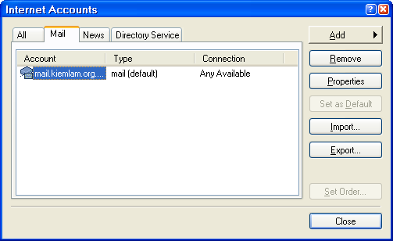

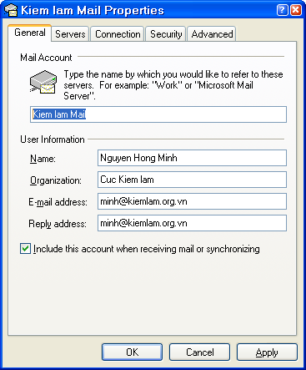

Gõ Kiem lam Mail hoăc MARD Mail vào phần Mail Account (Tuỳ thuộc bạn gõ gì vào cũng được để miễn là bạn biết đó là hòm thư gì). Gõ Cuc Kiem lam vào phần Organization và sao chép địa chỉ thư trong phần E-mail address xuống phần Reply address.

Chuyển sang màn hình thứ 2: Bấm vào tên Server:

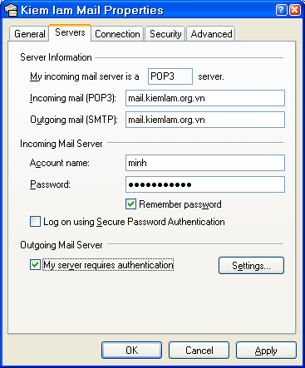

Bấm chuột trái vào phần My server requires authentication.

Chuyển sang phần Advanced: Chọn phần Leave a copy of messages on server và Remove from server when deleted from “Deleted Items”.
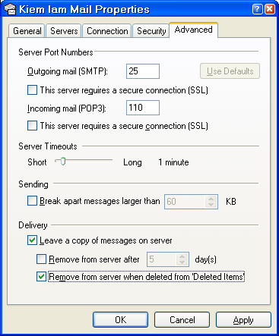

- Chon Apply -> Chọn OK -> Xong.

II. Hòm thư Google

- Khởi động chương trình Outlook Express
- Vào thực đơn Tools -> Accounts…
- Một cửa sổ tài khoản mở ra như sau:

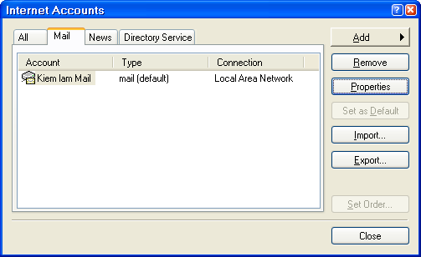

4. Chọn Add -> Chọn Mail…

Gõ vào tên của bạn rồi chọn Next.

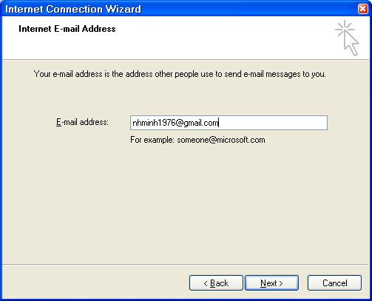

Gõ vào địa chỉ thư Google của bạn (có đuôi là gmail.com) rồi chọn Next.

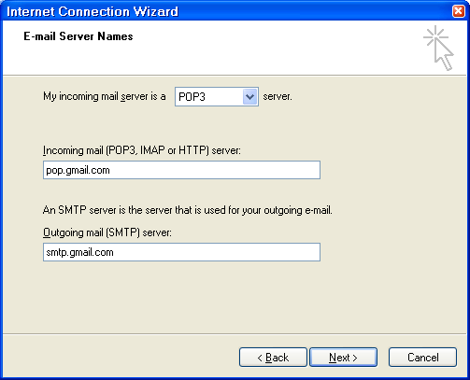

Gõ vào pop.gmail.com vào phần thứ nhất và smtp.gmail.com vào phần thứ 2 (như hình trên). Chọn Next.

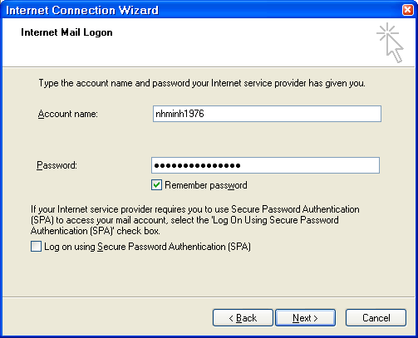

Gõ tên tài khoản vào phần Account name (phần đầu của địa chỉ E-mail- trước biểu tượng @) và mật khẩu vào phần Password. Chọn Next.

5. Chọn Finish để kết thúc.
6. Bấm vào tài khoản vừa tạo chọn Properties.

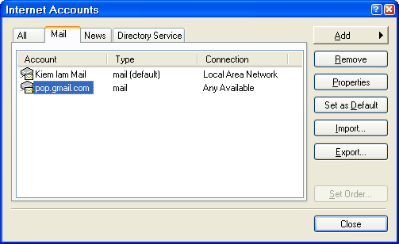
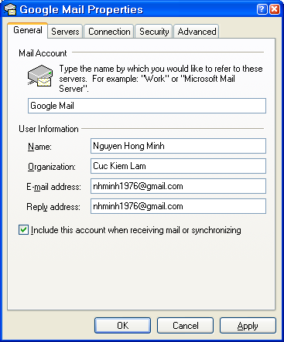

Gõ Google Mail vào phần Mail Account (Tuỳ thuộc bạn gõ gì vào cũng được để miễn là bạn biết đó là hòm thư gì). Gõ Cuc Kiem lam vào phần Organization và sao chép địa chỉ thư trong phần E-mail address xuống phần Reply address.

Chuyển sang màn hình thứ 2: Bấm vào tên Server:

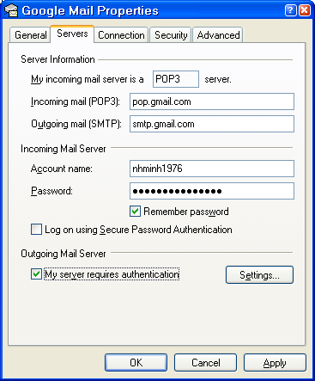

Bấm chuột trái vào phần My server requires authentication.

Chuyển sang phần Advanced:
Chọn vào 2 mục This server requires a secure connection (SSL) rồi 465 vào phần Outgoing mail (SMTP).
Chọn phần Leave a copy of messages on server và Remove from server when deleted from “Deleted Items”.

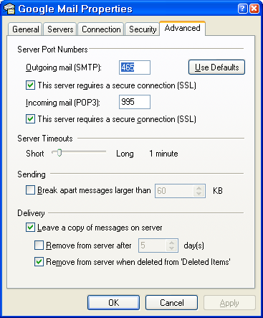

7. Chon Apply -> Chọn OK -> Xong.

III. Hòm thư Yahoo

Ghi chú: Để sử dụng thư Yahoo trong chương trình Outlook Express thì phải cài đặt chương trình có tên là YPOPS (Liên hệ với tác giả để lấy phần mềm này). Phần cài đặt chương trình YPOPS là tệp tin chạy ypops-win-0.9.5.1.exe. Bấm đúp chuột vào tệp này trong máy để cài đặt chương trình.
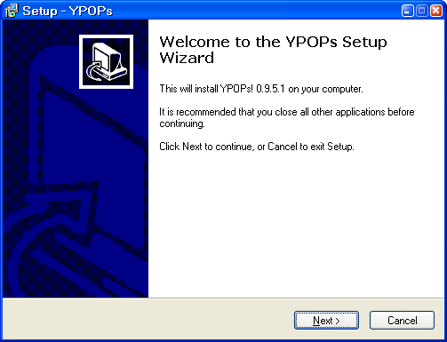

Chọn Next.

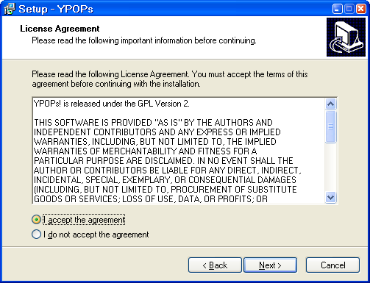

Chọn I accept the agreement -> Chọn Next -> Next tiếp -> Next tiếp ->Next tiếp ->Install -> Finish để kêt thúc. Sau khi cài đặt xong thi chương trình được khởi động và có biểu tượng thường trực mỗi khi khởi động máy trên thanh taskbar của Windows phía góc dưới bên trái .

(Phải cài chương trình YPOPS trước khi cài tài khoản thư Yahoo vào chương trình Outlook Express).

Cài tài khoản thư Yahoo:

1. Khởi động chương trình Outlook Express
2. Vào thực đơn Tools -> Accounts…
3. Một cửa sổ tài khoản mở ra như sau:

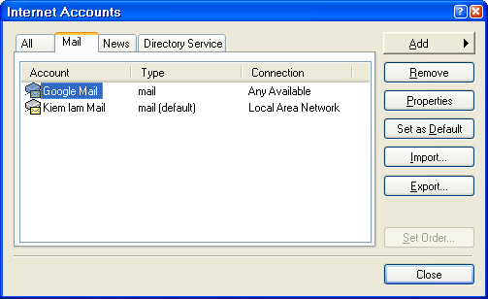

4. Chọn Add -> Chọn Mail…

Gõ vào tên của bạn rồi chọn Next.

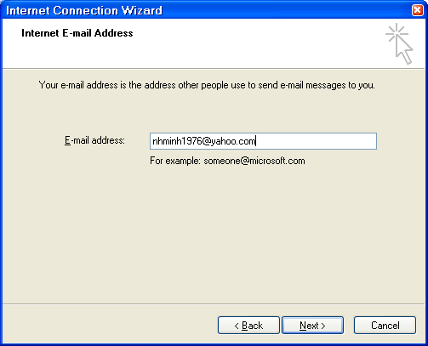

Gõ vào địa chỉ thư Yahoo của bạn (có đuôi là yahoo.com hoặc yahoo.com.vn) rồi chọn Next.

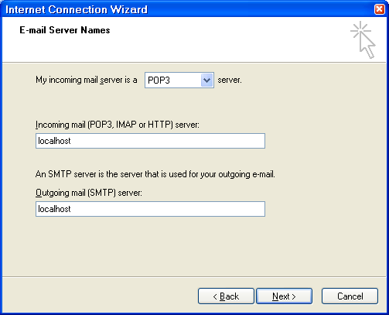

Gõ vào localhost cho cả 2 phần (như hình trên). Chọn Next.
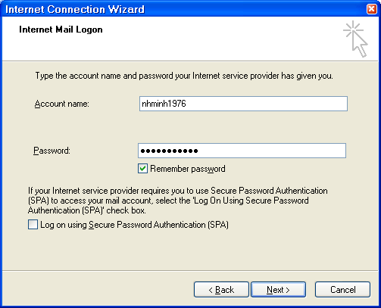
Gõ tên tài khoản vào phần Account name (phần đầu của địa chỉ E-mail- trước biểu tượng @) và mật khẩu vào phần Password. Chọn Next.

5. Chọn Finish để kết thúc.
6. Bấm vào tài khoản vừa tạo chọn Properties.

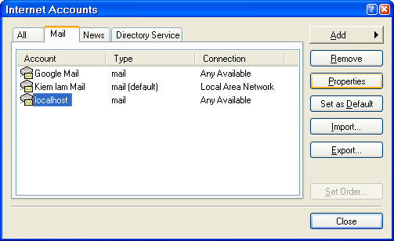

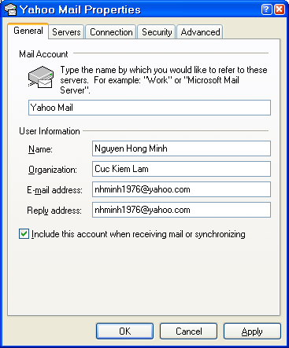

Gõ Yahoo Mail vào phần Mail Account (Tuỳ thuộc bạn gõ gì vào cũng được để miễn là bạn biết đó là hòm thư gì). Gõ Cuc Kiem lam vào phần Organization và sao chép địa chỉ thư trong phần E-mail address xuống phần Reply address.

Chuyển sang màn hình thứ 2: Bấm vào tên Server:

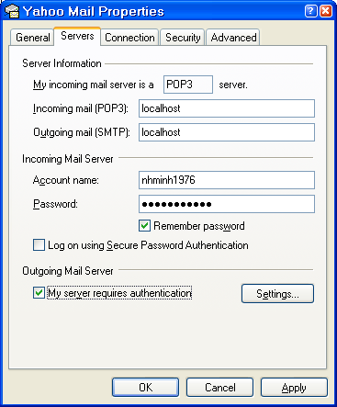

Bấm chuột trái vào phần My server requires authentication.

Chuyển sang phần Advanced:
Chọn phần Leave a copy of messages on server và Remove from server when deleted from “Deleted Items”.
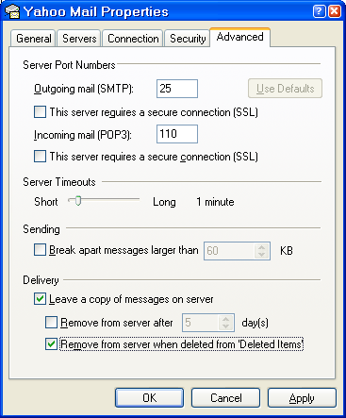

- Chon Apply -> Chọn OK -> Xong.

Chúc các đồng chí thành công!

